УДК 027.7:014:021.61
Мищенко И. А.
Научная библиотека Запорожского национального технического университета,
г. Запорожье
БАЗА ДАННЫХ ТРУДОВ ПРЕПОДАВАТЕЛЕЙ, СОТРУДНИКОВ И СТУДЕНТОВ ЗНТУ. ИНСТИТУЦИОНАЛЬНЫЙ РЕПОЗИТАРИЙ КАК ОДИН ИЗ ИСТОЧНИКОВ ЕЕ ПОПОЛНЕНИЯ
Статья посвящена базе данных трудов преподавателей, сотрудников и студентов ЗНТУ. Рассматриваются источники ее пополнения: списки публикаций ученых на сайтах кафедр университета, дары преподавателей, наукометрические базы данных, институциональный репозитарий.
База данных трудов преподавателей, сотрудников и студентов ЗНТУ несет важную информационную функцию. При помощи такой картотеки можно определить основную направленность исследовательской работы, проанализировать продуктивность научных изысканий. Коллекция трудов состоит из монографий, учебников, учебных пособий, текстов лекций, статей из сборников и журналов, материалов симпозиумов, конференций и семинаров, авторефератов и диссертаций, совместных работ преподавателей и студентов.
Научная библиотека ЗНТУ всегда уделяла большое внимание отслеживанию публикаций трудов профессорско-преподавательского состава. Первоначально вся информация собиралась и хранилась в печатном виде в картотеке трудов преподавателей. Первая информация о публикациях датируется 1952 г. Назначение картотеки – в полном объеме собрать научные публикации всех сотрудников, когда-либо работавших в вузе. В нее включаются сведения как о научных работах, имеющихся в фонде библиотеки, так и об отсутствующих, взятых из других библиографических источников. Структура картотеки проста: на каждого преподавателя заведен разделитель с указанием ФИО и места работы, за разделителем - карточки с библиографическим описанием его работ в обратной хронологической последовательности. В настоящее время картотека трудов в традиционном (печатном виде) заморожена и пополняется лишь карточками на труды, отсутствующие в фонде библиотеки. Основная же информация отражается в электронной картотеке трудов преподавателей в составе электронного каталога Научной библиотеки ЗНТУ. База данных «Картотека трудов преподавателей, сотрудников и студентов ЗНТУ» создана в 2003г. и интенсивно развивается. Для удобства поиска информации материал в картотеке можно отбирать как по алфавиту фамилий авторов, так и по структурным подразделениям: институтам, факультетам, кафедрам, отделам (Рис. 1).
Рис. 1. База данных преподавателей, сотрудников и студентов ЗНТУ.
Научная библиотека ЗНТУ стремится предоставить пользователям не только библиографическое описание, но и полный текст документа, который размещен в электронной библиотеке, репозитарии или других базах данных, в т. ч. и удаленных. Одним из плюсов нашей базы данных является то, что работы преподавателей, сотрудников и студентов собраны вместе, т.е. нет необходимости отдельно отслеживать труды преподавателя, написанные им в студенческие годы. Студенты с первых лет обучения активно привлекаются к научной деятельности.
База данных трудов преподавателей, сотрудников и студентов ЗНТУ имеет различные источники пополнения. В первую очередь, это периодические издания, сборники, учебники, которые получает университет. В ЗНТУ проходят ежегодные конференции, в которых принимают участие студенты под руководством преподавателей. Материалы тезисов докладов научно-практических конференций потом публикуются в университетском сборнике «Тиждень науки». Пополнение базы данных трудов преподавателей, сотрудников и студентов ЗНТУ происходит также при участии самих преподавателей, которые заинтересованы в наиболее полном отражении своих публикаций в электронном каталоге, так как это напрямую влияет на внутриуниверситетский рейтинг факультета и кафедры. Библиотека получает в дар от преподавателей вуза их труды. Также многие приносят в библиотеку библиографические списки своих публикаций. Все это находит отражение в картотеке.
Так как в последнее время у преподавателей есть возможность публиковаться в международных журналах, которые не поступают в нашу библиотеку, мы стараемся находить все новые и новые источники необходимой информации. Например, на сайтах кафедр, где размещаются списки публикаций профессорско-преподавательского состава и сотрудников. Быстрое развитие современных коммуникационных технологий создало предпосылки для активного использования возможностей всемирной паутины, поэтому важнейшим источником пополнения базы данных является Интернет. Мы обращаемся к открытым наукометрическим базам данных для получения информации о научных публикациях преподавателей нашего университета (Рис. 2).
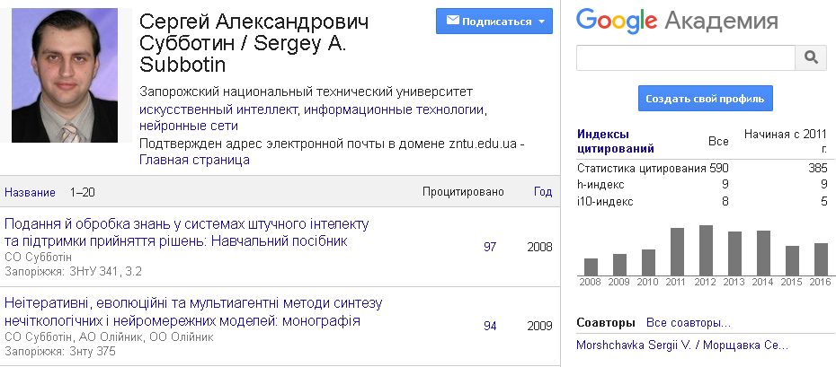
Рис. 2. Профиль ученого ЗНТУ Субботина С. А. в наукометрической системе «Coogle Академия».
Например, к научной поисковой системе «Coogle Академия», содержащей полные тексты вышедших в свет работ всех форматов и дисциплин. Также труды нашего профессорско-преподавательского состава отслеживаем на сайте научной электронной библиотеки «КиберЛенинка», где отражается информация о публикациях в научных журналах, общегосударственном портале «Научная периодика Украины», на котором представлены полные тексты статей из научных журналов, и в реферативной базе данных «Украиника научная», где размещается информация о публикациях. Формируют и пополняют эти базы два крупнейших информационных учереждения страны – Национальная библиотека Украины имени В. И. Вернадского и Институт проблем регистрации информации.
Недавно появился еще один источник достоверной информации для пополнения описываемой картотеки – это институциональный репозитарий ЗНТУ, являющийся частью общей электронной коллекции университета. Институциональный репозитарий основан в марте 2015 года. При выборе программного обеспечения был изучен опыт создания репозитариев многих библиотек. Институциональный репозитарий ЗНТУ является универсальным по содержанию научного материала. В него включены статьи, монографии, учебники, методические материалы, тематические сборники, материалы конференций, научные публикации сотрудников ЗНТУ; авторефераты и диссертации, защищенные учеными вуза, а также другие материалы научного, образовательного, или методического характера по желанию их автора. Этот ресурс открыт для исследователей, готовых размещать для длительного хранения и доступа собственные научные труды. Библиографическое описание всех статей, размещенных в репозитарии, вносится в электронный каталог НБ ЗНТУ и, соответственно, в базу данных трудов преподавателей . К каждому описанию статьи прикреплена ссылка, по которой можно перейти к полному тексту документа, хранящемуся в репозитарии ЗНТУ или на другом сайте в Интернет.
Для библиотеки институциональный репозитарий - одно из новых направлений исследований и, как любая инновация, открывает новые возможности и перспективы. Основная цель институционального репозитария:
- способствовать росту популярности университета, путем представления его научной продукции в глобальной сети;
- увеличить цитируемость научных публикаций ученых, преподавателей, аспирантов, магистров, студентов или работников любого структурного подразделения университета путем обеспечения постоянного свободного и бесплатного доступа к ним через сеть Интернет;
- создать надежную и доступную систему учета, накопления, систематизации и хранения в электронном виде полных текстов произведений.
В репозитарии поиск документов ведется как по содержанию и номеру коллекции, так и по автору, заглавию, теме, дате публикации и ключевым словам.
По сути, репозитарий стал выполнять функции электронной библиотеки, предоставляя метаданные документа и его полный текст. В нашем репозитарии с марта 2015 года по октябрь 2016 года собрано более 1300 документов, которые пополнили электронную базу данных трудов преподавателей. Сочетание традиционной рукописной картотеки трудов с ее дополненной электронной версией дает возможность в полной мере удовлетворять информационные запросы пользователей, в первую очередь, магистрантов и молодых ученых.
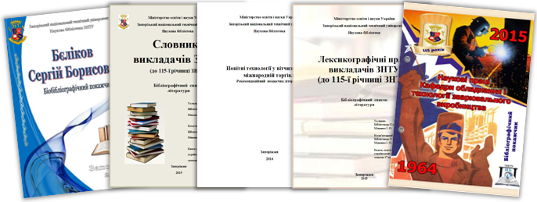
База данных трудов преподавателей, сотрудников и студентов ЗНТУ представляет собой уникальную коллекцию библиографических записей, собранных за 65 лет. Она активно используется сотрудниками и студентами вуза. База призвана содействовать развитию научных школ и стимулировать профессорско-преподавательский состав, аспирантов и сотрудников к написанию новых работ. Сотрудники отдела справочно-библиографической и информационной работы также неоднократно с благодарностью вспоминают основателей картотеки и тех, кто ее вел на протяжении многих лет, так как на ее основе составляются различного рода библиографические издания (Рис. 3).
Рис. 3. Библиографические издания Научной библиотеки ЗНТУ.
Например, к 60-летию профессора Беликова С. Б., ректора Запорожского национального технического университета был издан биобиблиографический указатель, включающий библиографические описания его научных трудов за период 1976-2012 гг.. К 50-летию созданию кафедры оборудования и технологии сварочного производства и 115-годовщине основания Запорожского национального технического университета был издан библиографический указатель, включающий 1185 источников. К 115-летию университета был подготовлен комплект буклетов «Славетні імена в історії ЗНТУ».
ЛИТЕРАТУРА
1. Великосельська О. М. Інституційний репозитарій Хмельницького національного університету як засіб популяризації наукових публікацій університетської спільноти / О. М. Великосельська // Бібліотеки та інформаційні ресурси у сучасному світі науки, освіти та культури : Матеріали науково-практичної конференції, м. Севастополь, 7-10 жовтня 2013 р. – Севастополь, 2013. - С. 9-12.

